codewizards

Ejercicio en equipo

# CODEWIZARDS

Contenido

CODEWIZARDS 1

Pregunta 1: 1

Pregunta 2: 1

Pregunta 3: 1

Pregunta 4: 1

Pregunta 5: 1

Pregunta 6: 1

Pregunta 7 1

Pregunta 8: 1

Pregunta 9: 2

## Pregunta 1:

Obtén la lista de personajes que están vivos (status: "Alive"). Limita los resultados a 5 personajes y alfabéticamente por nombre.

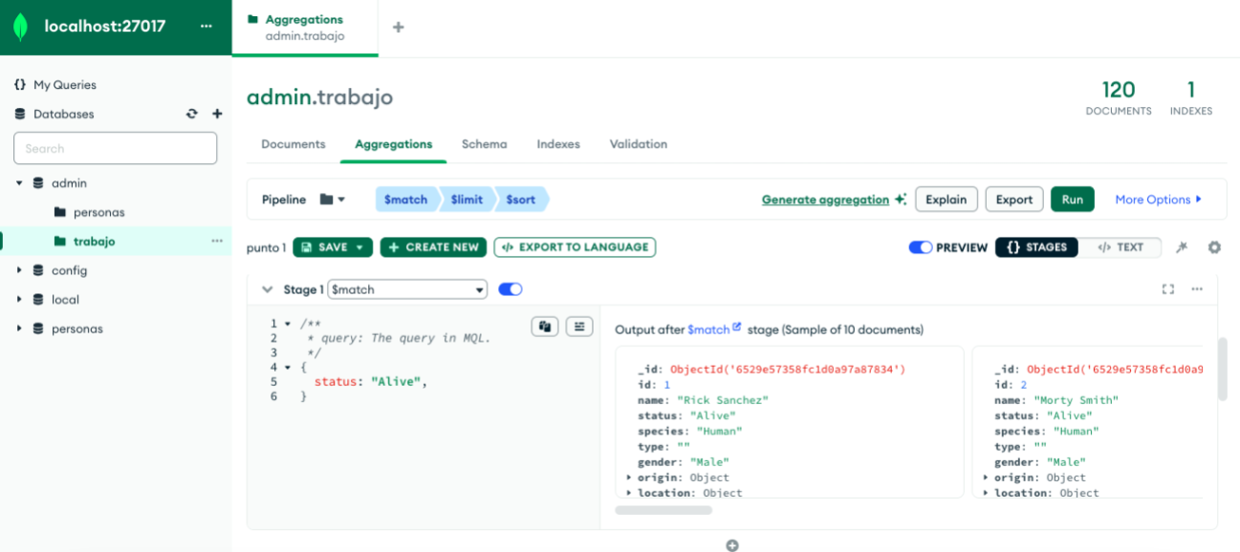

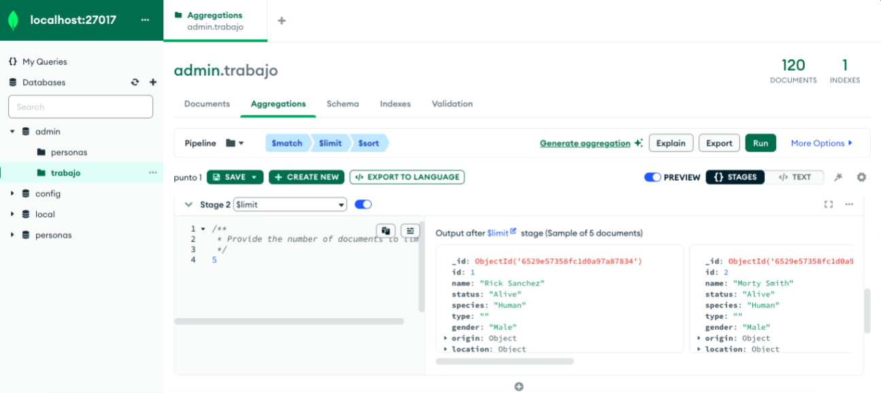

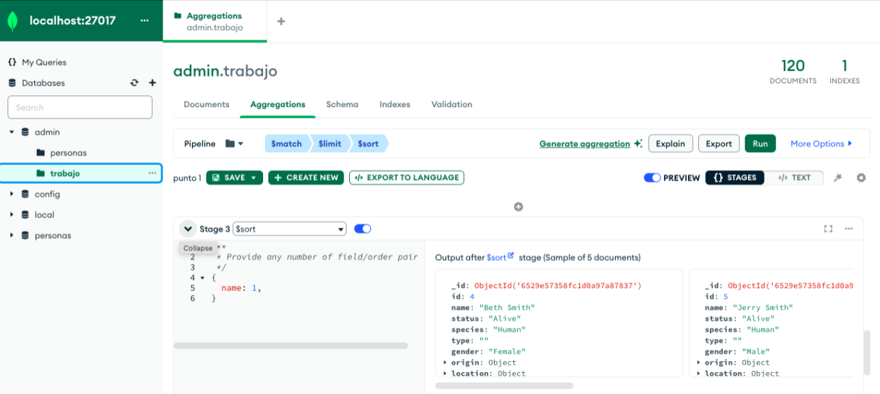

## Pregunta 2:

Encuentra el número total de personajes de género masculino (gender: "Male").

## Imagen

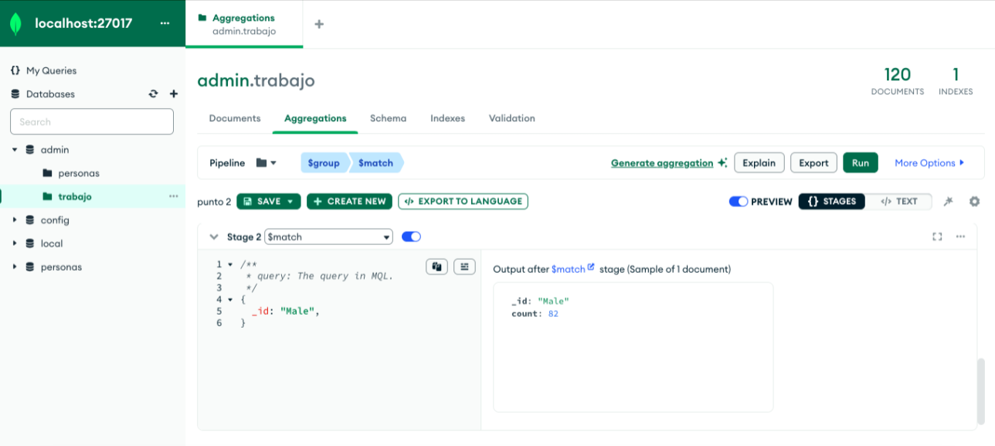

## Pregunta 3:

Obtén una lista de las especies únicas presentes en la base de datos.

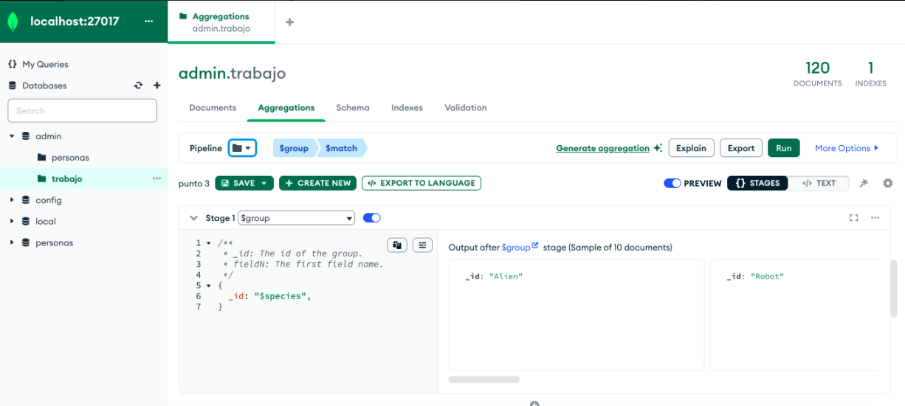

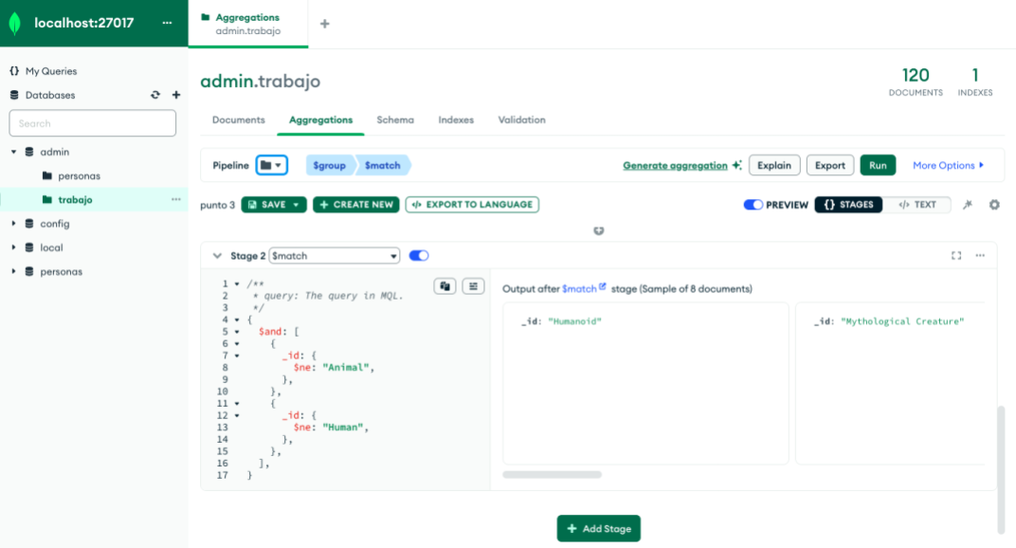

## Pregunta 4:

Encuentra el número de episodios en los que aparece el personaje con ID 6.

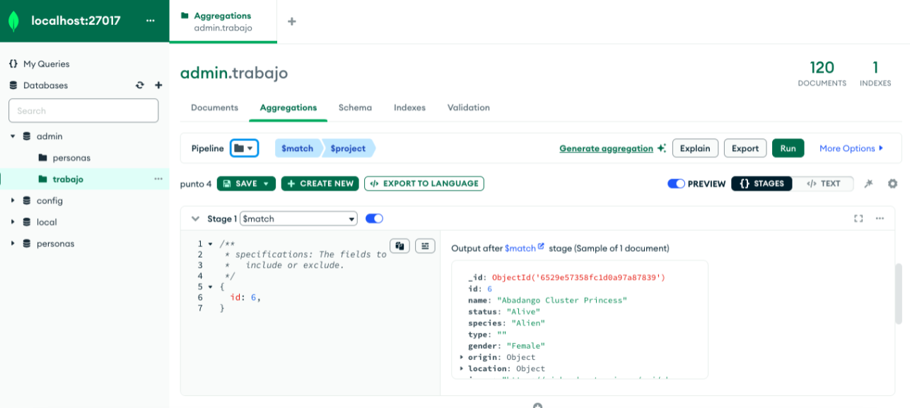

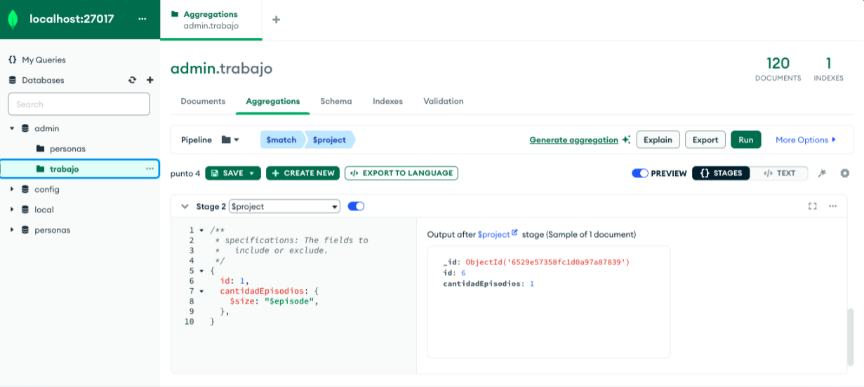

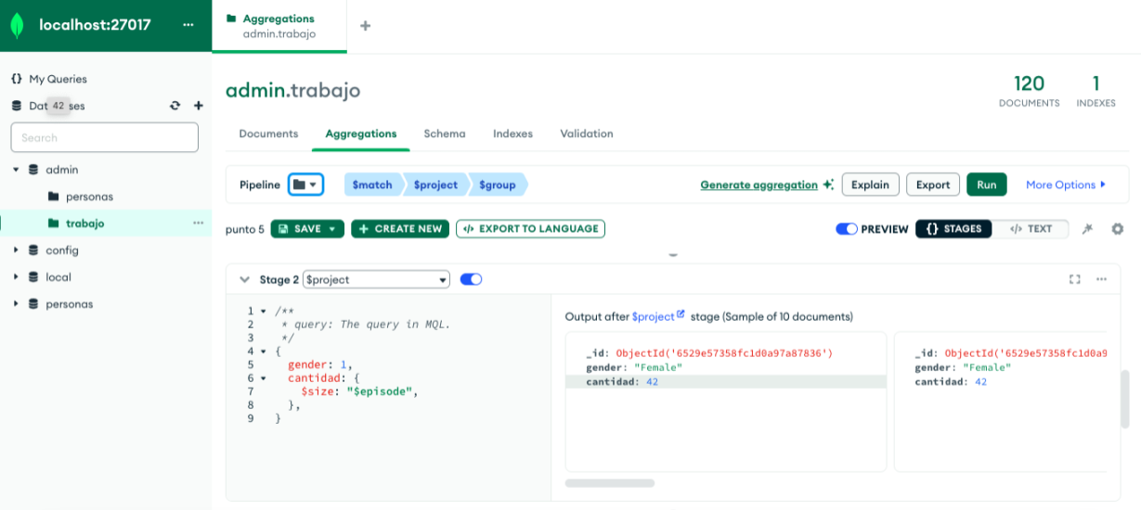

## Pregunta 5:

Encuentra el promedio de episodios en los que aparecen los personajes de género femenino.

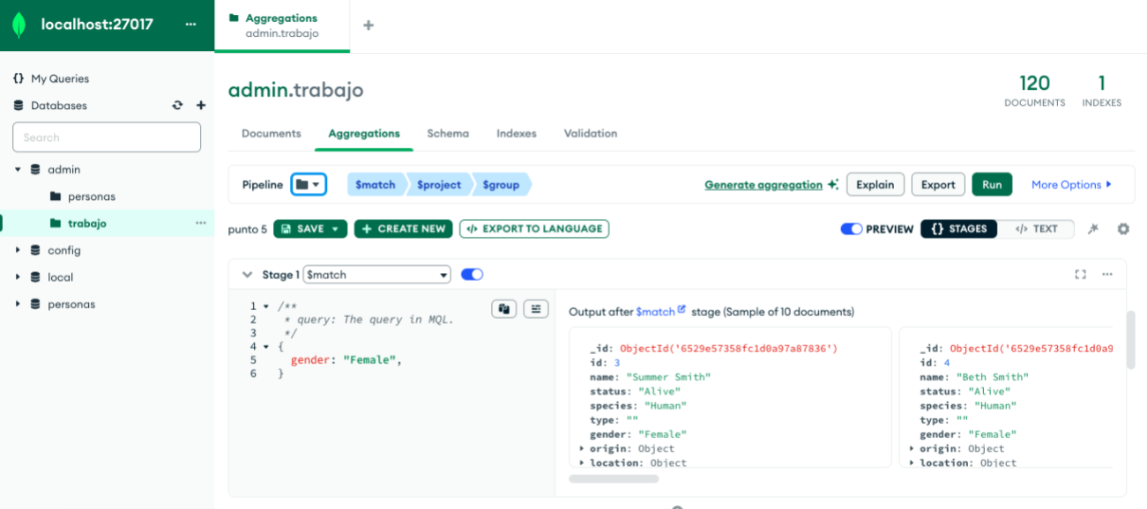



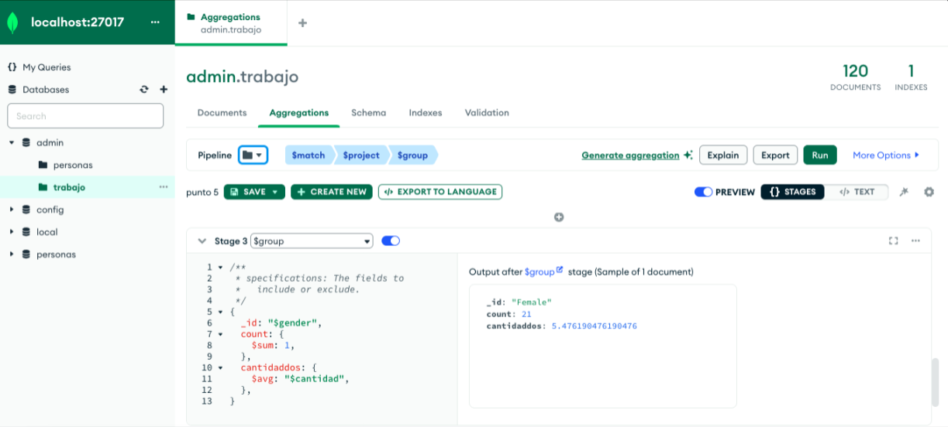

## Pregunta 6:

Agrupa los personajes por su estado ("status") y muestra cuántos personajes están vivos y cuántos están muertos en cada grupo.

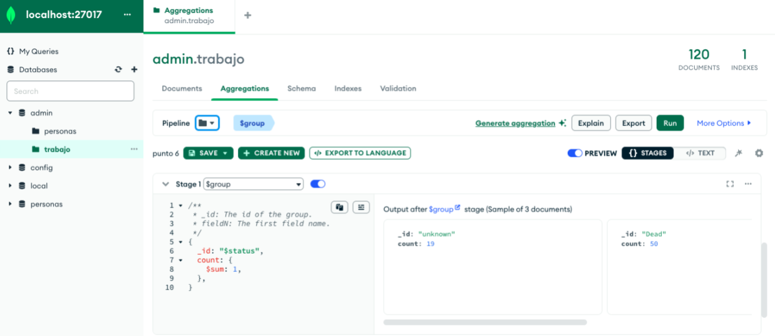

Pregunta 7:

Encuentra el número de episodios en los que aparece cada personaje. Muestra el resultado con el nombre del personaje y la cantidad de episodios en los que aparece.

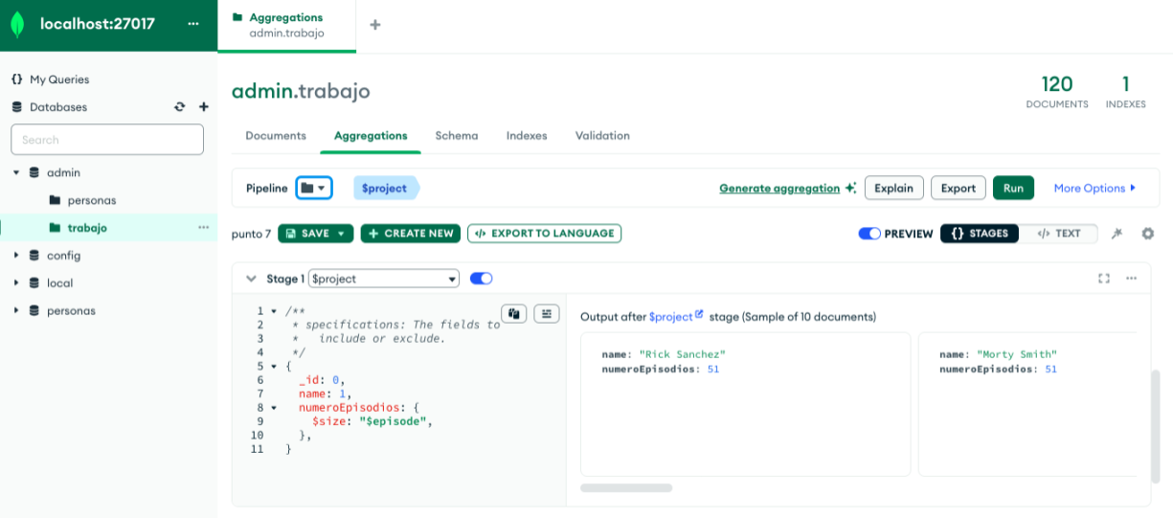

## Pregunta 8:

Encuentra la ubicación más común de los personajes. Muestra el nombre de la ubicación y cuántos personajes están allí.

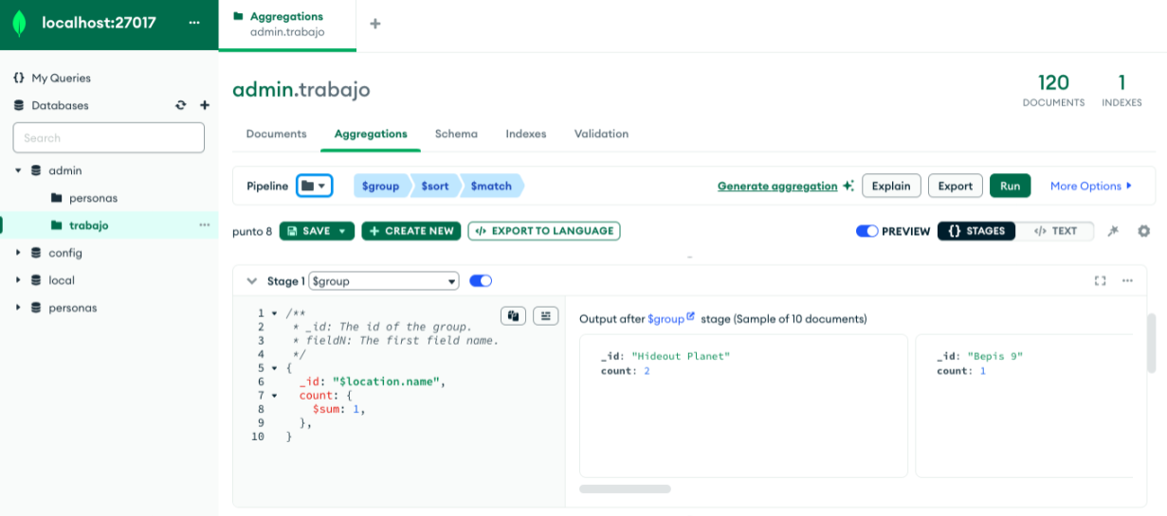

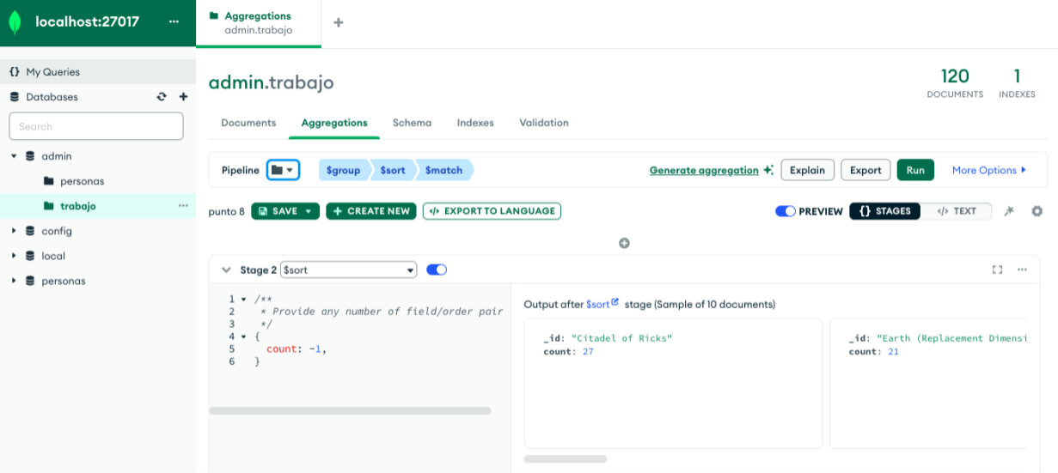

## Pregunta 9:

Proyecta una lista de personajes que incluya solo sus nombres, género y estado. Limita los resultados a 3 personajes y ordénalos alfabéticamente por nombre.

